Комитет образования администрации Балаковского муниципального района

МУНИЦИПАЛЬНОЕ АВТОНОМНОЕ ОБЩЕОБРАЗОВАТЕЛЬНОЕ УЧРЕЖДЕНИЕ
«СРЕДНЯЯ ОБЩЕОБРАЗОВАТЕЛЬНАЯ ШКОЛА № 27
С УГЛУБЛЕННЫМ ИЗУЧЕНИЕМ ОТДЕЛЬНЫХ ПРЕДМЕТОВ»

Г. БАЛАКОВО САРАТОВСКОЙ ОБЛАСТИ

Проект для молодых учителей
«Галерея «Мой наставник»

Автор работы:
Акчурина Алина Ринатовна
учитель начальных классов

Балаково, 2023
В начале своей профессиональной деятельности молодой педагог сталкивается со многими трудностями, которые учителю со стажем кажутся пустяками. Но многие трудности легко избежать, если рядом будет опытный педагог, который может поддержать, дать совет в затруднительной ситуации и поможет пройти по извилистым тропам педагогической деятельности. Человеком, который благоприятствует проявлению молодым педагогом своей уникальности и неповторимости, станет Наставник.
Никулина Наталья Валерьевна – профессионал своего дела, стаж её работы 33 года, она является руководителем Совета ММЦ по проблемам начального образования.
Именно о ней я хочу рассказать.
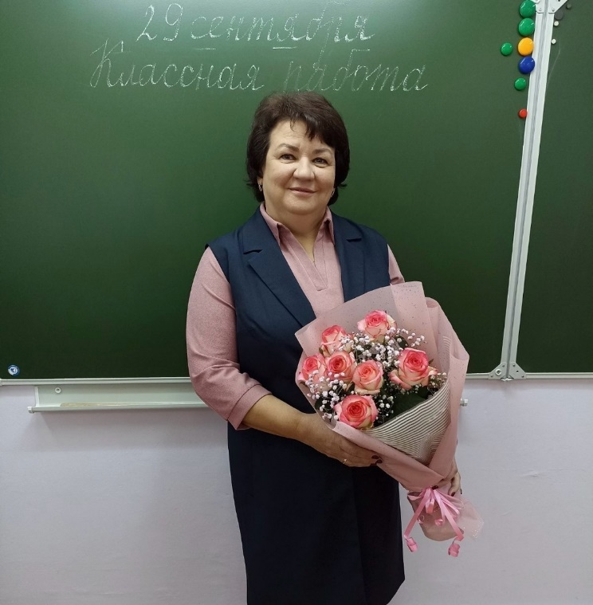
Наталья Валерьевна является настоящим образцом того, каким должен быть настоящий учитель. С первых дней общения с ней, я поняла – передо мной профессионал с большой буквы: чёткий выработанный план работы, умение добиваться поставленной цели, самоотдача. Наблюдая за ее работой, я понимаю, что для Натальи Валерьевны нет преград, которые бы она не смогла преодолеть.
Наталья Валерьевна стала для меня не только человеком, который может поделиться опытом своей работы в школе, но и мудрым советчиком, верным другом, готовым в любой момент прийти на помощь.
Каждую неделю я хожу к ней на уроки, как на праздник. С ее помощью я учусь видеть свои профессиональные достоинства и недостатки. Она очень аккуратно намекает на ошибки, направляет меня. Все это не позволяет мне закрыться от рекомендаций, разочароваться в своем выборе. К ученикам Наталья Валерьевна относится с чувством большой ответственности, находит подход к каждому ученику, коллеги и родители относятся к ней с уважением.
Благодаря поддержке опытного педагога, я стала уверенно вести уроки, мне удалось заслужить доверие детей и родителей, я смогла найти свой личный стиль педагогической деятельности.
Я не боюсь трудностей в своей профессии! Я горжусь тем, что я – учитель! Я готова идти вперед! И в этом есть заслуга моего педагога-наставника Никулиной Натальи Валерьевны.
